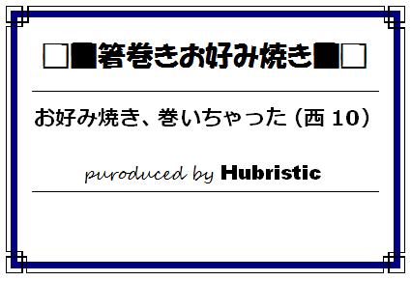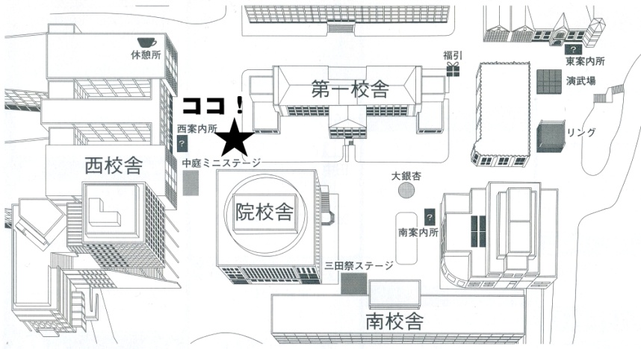

※三田祭実行委員会は、食券の利用に際して発生する一切の

トラブルに関して責任を負いませんのでご了承ください。

\200